PUZZLE 1
INSTRUCCIONES:

1.-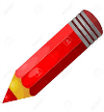 PINTA LAS IMÁGENES CON MUCHA DEDICACIÓN.

2.- LUEGO RECORTA CON CUIDADO, SOBRE LAS 4 LÍNEAS NEGRAS HORIZONTALES.

3.- EN UNA HOJA O CARUTINA, ARMA EL PUZZLE, PERO SIN PEGARLO.

4.- 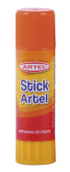UNA VEZ ARMADO, PEGA LAS 4 PARTES DEL PUZZLE, SEGÚN CORRESPONDA.

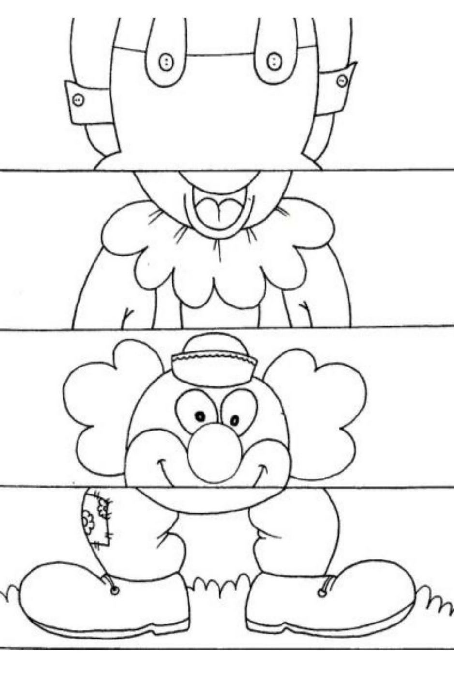

PUZZLE 2
INSTRUCCIONES:

1.- PINTA LAS IMÁGENES CON MUCHA DEDICACIÓN.

2.- LUEGO RECORTA CON CUIDADO, SOBRE LAS 2 LÍNEAS NEGRAS HORIZONTALES Y LUEGO SOBRE LAS 2 LÍNEAS HORIZONTALES.

3.- EN UNA HOJA O CARUTINA, ARMA EL PUZZLE, PERO SIN PEGARLO.

4.- UNA VEZ ARMADO, PEGA LAS 9 PARTES DEL PUZZLE, SEGÚN CORRESPONDA.

